La fille du coupeur de joints Hubert-Félix Thiéfaine
1978
Bpm : 111

Rythme : B Bh hBh
______________________

Instru : Em D C G Am Em Am Em
Em D
Elle descendait de la montagne
C G
Sur un chariot chargé de paille
Am Em
Sur un chariot chargé de foin
Am Em
La fille du coupeur de joints
Am Em
La fille du coupeur de joints
Instru : Em D C G Am Em Am Em
Em D
Elle descendait de la montagne
C G
En chantant une chanson paillarde
Am Em
Une chanson de collégien
Am Em
La fille du coupeur de joints
Am Em
La fille du coupeur de joints
Em D
Mais nous on était cinq chômeurs
C G
A s’lamenter sur not'malheur
Am Em
En se disant qu'on s’taperait bien
Am Em
La fille du coupeur de joints
Am Em
La fille du coupeur de joints
Instru : Em D C G Am Em Am Em
Em D
Elle descendait de la montagne
C G
V'là qu'elle nous voit vers les murailles
Am Em
Et qu'elle nous fait : coucou les gens !
Am Em
La fille du coupeur de joints
Am Em
La fille du coupeur de joints
V2

Em D
Ben, v'là qu'elle nous prend par la taille
C G
Pis qu'elle nous emmène sur sa paille
Am Em
Elle nous fait le coup du zeppelin
Am Em
La fille du coupeur de joints
Am Em
La fille du coupeur de joints
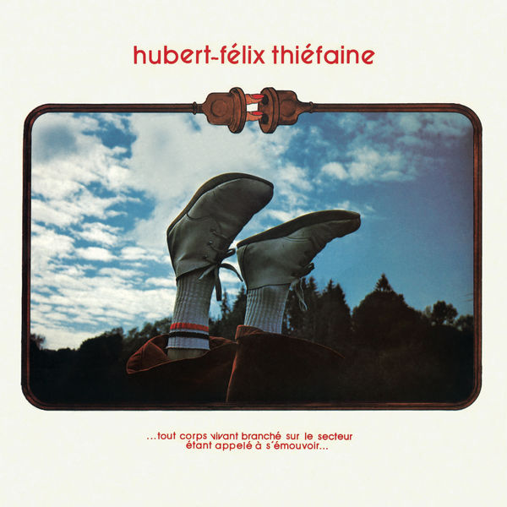
Instru : Em D C G Am Em Am Em
Em D
Ben nous on était cinq chômeurs
C G
A s’payer une tranche de bonheur
Am Em
Une tranche de tagada tsoin-tsoin
Am Em
La fille du coupeur de joints
Am Em
La fille du coupeur de joints
Em D
Quand on eut passé la ferraille
C G
Elle nous fit fumer de sa paille
Am Em
Sacré bon dieu que c'était bien
Am Em
La fille du coupeur de joints
Am Em
La fille du coupeur de joints
Instru (calme) : Em D C G Am Em Am Em
(couplet calme)
Em D
Plus question d’chercher du travail
C G
On pédalait dans les nuages
Am Em
Au milieu des petits lapins
Am Em
La fille du coupeur de joints
Am Em
La fille du coupeur de joints
Em (x4)
Em D
Elle descendait de la montagne
C G
En chantant une chanson paillarde
Am Em
Une chanson de collégien
Am Em
La fille du coupeur de joints
Am Em
La fille du coupeur de joints

Reprise du dernier couplet - Em

